Конспект урока русского языка
«Род имен прилагательных»
3 класс

Разработан учителем начальных классов МБОУ школы №9
Прошиной Яной Дмитриевной

2022 г.
Конспект урока русского языка
Класс: 3
Программа: Школа России
Тема: Род имен прилагательных
Тип урока: урок закрепления знаний и способов действий
Цель: сформировать умение определять род имен прилагательных, правильно писать родовые окончания имен прилагательных.
Задачи:
- Закреплять знания учащихся об имени прилагательном как части речи;
- Выделять алгоритм – строгую логическую последовательность действий в определении рода имен прилагательных;
- Учить распознавать имена прилагательные среди других частей речи;
- Способствовать развитию внимания, памяти, грамотной речи учащихся;
- Формировать положительную мотивацию к обучению, способность к самооценке на основе наблюдения за собственной работе и работе одноклассников;
Планируемые результаты:
Предметные результаты: уметь согласовать имя прилагательное с именем существительным; изменять прилагательные по родам, определять род имён прилагательных.
Регулятивные УУД: принимать и сохранять учебную задачу; планировать свои действия и следовать установленным правилам в соответствии с поставленной задачей; вносить необходимые коррективы в действия на основе его оценки и учета ошибок.
Познавательные УУД: анализировать изучаемые объекты с выделением существенных признаков.
Коммуникативные УУД: формулировать собственное мнение, задавать вопросы, договариваться и находить общее решение в совместной деятельности.
Личностные результаты: учебно-познавательный интерес к новому учебному материалу и способам решения новой задачи; способность к самооценке.
Формы работы: фронтальная, индивидуальная, в парах
Оборудование: ТСО, карточки для индивидуальной и групповой работы, сигнальные карточки

Этап урока | Деятельность учителя | Деятельность учащихся | Планируемые УУД
1.Организационный момент | -Что такое? Что случилось?  Почему звенит звонок?  -Начинается урок!  Здравствуйте, ребята. Садитесь! | -Мы готовы! Все в порядке!  Приветствуют учителя. Занимают свои места. | Регулятивные: волевая саморегуляция;  Коммуникативные: планирование учебного сотрудничества с учителем и одноклассниками;
2.Проверка домашнего задания | Вам было задано упражнение 126.  Проверяем, как вы выполнили задание.  (выборочная проверка с помощью сигнальных карточек) Слайд 2  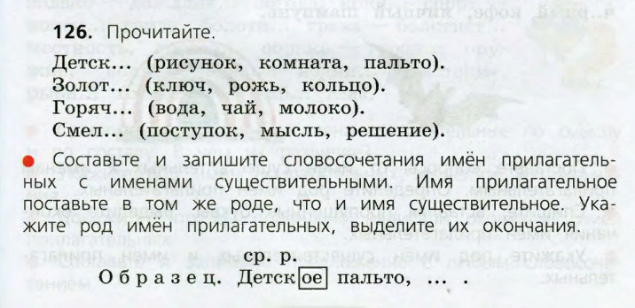 | Ученик читает словосочетания, которые он составил, остальные следят за ходом рассуждения, сигналят о верно/неверно выполненном задании, если нужно, исправляют. | Познавательные: владеть приемами анализа и систематизации знаний;  Регулятивные: вносить необходимые дополнения и коррективы в способ действия в случае необходимости;  Контроль и оценка;
3.Пальчиковая гимнастика. | Перед тем, как начать работать в тетрадях, разомнем наши пальчики.  Раз,два,три,четыре,пять,  Вышли пальчики гулять.  Раз,два,три,четыре,пять,  Будем пальчики считать.  Слайд 3 | Выполняют пальчиковую гимнастику, повторяя за учителем.
4.Минутка чистописания | -Откройте рабочие тетради. Запишите сегодняшнее число. Классная работа.  Какие орфограммы встретились при записи числа?  -Прочитайте сочетания букв, которые записаны в ваших тетрадях.  -Что это за сочетания букв?  Учитель показывает на доске образец записи соединений.  -Запишите эти буквосочетания аккуратно, соблюдая правила соединения элементов букв и правила посадки. | Записывают число, классная работа.  -В тетради записаны сочетания  ой, ая, ое  -Это окончания имен прилагательных мужского, женского и среднего рода.  Записывают сочетания букв по образцу. | Познавательные: структурировать знания; устанавливать причинно-следственные связи.
5.Актуализация знаний | -Что вы знаете об имени прилагательном? Слайд 4  -Вставьте пропущенные слова.  Имя прилагательное – это часть речи, которая обозначает _______________ и отвечает на вопросы _______? ________?_________? ________?  -Послушайте стихотворение, которое подготовили ребята.  Несли мы облако с собой -  Букет сирени голубой.  Мы срезали для Наденьки  Сирень в пришкольном садике.  Взглянула Надя на сирень:  - Какой красивый сорт!  Но он завянет через день,  Купили б лучше торт!  От торта польза есть -  Его же можно съесть!  Я торт люблю с орехами...  За тортом бы поехали!  Ну Наденька, ну скромница!  Мы не могли опомниться.  -О каком облаке говорится в этом стихотворении?  -Как отреагировала Наденька на подарок?  -Правильно ли она поступила?  -Как бы вы поступили в такой ситуации?  Слайд 5,6  -Посмотрите на красавицу-сирень.  -К какой группе растений она относится? Докажите.  -Слово «сирень»-словарное. Слайд 7  На доске появляется слово с пропущенной буквой, написание которой нужно запомнить.  -Какую букву нужно вставить на месте пропуска?  -Для того, чтобы убедиться в том, какую букву нужно вставить, обратимся к орфографическому словарю в учебнике на с.149.  -Прочитайте слово орфоэпически  орфографически  -Как запомнить написание этого слова?  -Запишите словарное слово в тетрадь, подчеркните орфограммы, поставьте ударение.  -Подберите однокоренные слова. К какой части речи они относятся?  -Составьте словосочетания со словом сирень. Запишите.  -Определите род имен прилагательных.  -Какова тема сегодняшнего урока? | Восстанавливают правило  Имя прилагательное – это часть речи, которая обозначает признак предмета и отвечает на вопросы какой? какая? какие? какое?  Ученики у доски читают стихотворение А.Л.Барто «Несли мы облако с собой».  -О букете сирени  -Она была не рада. Сказала, что подарок бесполезен.  Дети высказывают свое мнение.  Рассматривают изображение сирени  -Сирень относится к кустарникам, потому что у нее несколько тонких стволов.  Высказывают предположения  Дети проверяют свои предположения,вставляют букву  -[сирэн′ ]  Сирень  Сирень- синяя  Записывают слово в тетрадь.  Сиреневый, сиреневатый, бледно-сиреневый  Дети составляют словосочетания, записывают их на доске.  Нежная сирень(ж.р.), веточка сирени, запах сирени, красивая сирень(ж.р).  Определяют тему урока  «Род имен прилагательных» | Познавательные: владеть приёмами анализа и систематизация материала;  Коммуникативные: делать нравственный выбор и давать нравственную оценку (обеспечивает социальную компетентность и учет позиции других людей); умение слушать и слышать; выражать свои мысли, строить высказывания в соответствии с задачами коммуникации;  Познавательные: выделять необходимую информацию;  Регулятивные: самооценка; прогнозирование — предвосхищение результата и уровня усвоения;  Личностные: давать нравственную оценку;  Познавательные: Строить логическую цепь рассуждений;  формулировать проблему урока,  искать пути решения проблемы,  осуществлять познавательную и личностную рефлексию; структурирование знаний;  поиск и выделение необходимой информации; применение методов информационного поиска  Коммуникативные: умение с достаточной полнотой и точностью выражать свои мысли;  Регулятивные: целеполагание;  Познавательные: самостоятельное выделение и формулирование познавательной цели;
6.Работа по учебнику | -Является ли род постоянным признаком имен прилагательных?  Как же определить род имени прилагательного? Слайд 8  -Откройте учебники на с. 74.Найдите упр.128. Слайд 9  -Прочитайте задание.  -Что нужно сделать?  -Как определить род имени прилагательного?  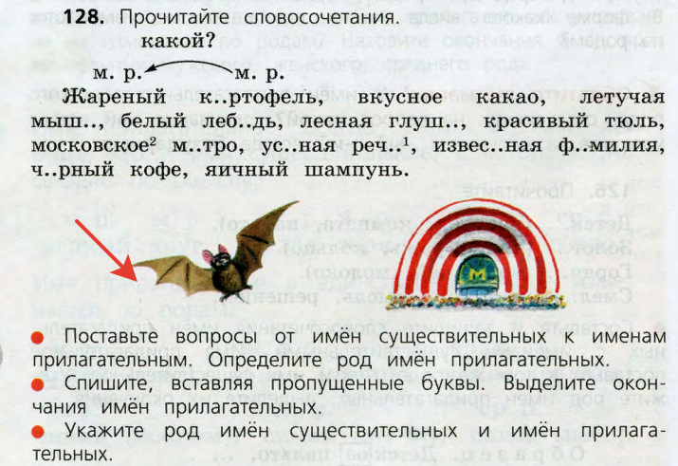  Образец: Жареный картофель  Катофель(какой?) жареный,картофель-сущ. М.р.,значит и жареный- тоже м.р.  Можно определить по вопросу : какой? – м.р.  Пока ученики выполняют задание, некоторым выдаются карточки для индивидуальной работы(Приложение 1)  В упражнении есть слово для фонетического разбора. Один ученик выполняет разбор у доски.  -Проверьте, верно ли выполнен фонетический разбор сова?  Речь- 1 слог  р — [р'] — согласный, непарный звонкий, мягкий  е — [э] — гласный, ударный  ч — [ч'] — согласный, непарный глухой,мягкий  ь — [] —  4 б, 3 зв. | -Нет. Только имена прилагательные единственного числа изменяются по родам  Чтобы определить род имени прилагательного, нужно определить род имени существительного, с которым оно связано по смыслу или задать вопрос.  Ученики читают задание к упражнению, выполняют по цепочке у доски с объяснением всех орфограмм и правил.  Некоторые ученики работают с карточкой.  Выполняют разбор  Проверяют правильность выполнения разбора | Коммуникативные : умение с достаточной полнотой и точностью выражать свои мысли в соответствии с задачами и условиями коммуникации, владение монологической и диалогической формами речи в соответствии с грамматическими и синтаксическими нормами родного языка.
7.Физкультминутка | Ребята, предлагаю немного отдохнуть. Встаньте у парт. Слайд 10  Я буду называть слова. Если это слово мужского рода – вы поднимаете руки вверх, если женского рода – приседаете, если среднего рода – хлопаете в ладоши.  Слова для игры: морковь, сыр, тюль, кофе, солнце, ветер, рыбный(суп), фруктовое (пюре), плакса.  -Почему вы не выполнили никаких действий, когда я назвала слово «плакса»?  -Приведите примеры слов общего рода | Дети выполняют разминку  Потому что существительное «плакса» без уточняющего слова- общего рода.  Ребята приводят примеры слов общего рода | Коммуникативные: управление поведением партнера - контроль, коррекция, оценка действий партнера;  планирование учебного сотрудничества с учителем и сверстниками – определение целей, функций участников, способов взаимодействия  Познавательные: анализ и синтез;  выбрать наиболее подходящий способ решения проблемы, исходя из ситуации.
8.Вторичное восприятие | -Ребята, я хочу проверить, как вы умеете работать в парах. Каждая пара должна подобрать к имени существительному подходящее по смыслу имя прилагательное, вставив нужное окончание и определив род имен прилагательных.  (Приложение 2) Слайд 11 | Ребята работают в парах. После того, как все выполнили задание. каждая пара читает свое словосочетание, называя нужное окончание.  Остальные дети сверяют со своей работой. | Коммуникативные: управление поведением партнера - контроль, коррекция, оценка действий партнера;  планирование учебного сотрудничества с учителем и сверстниками – определение целей, функций участников, способов взаимодействия
9.Самостоятельная работа | У каждого ученика на партах находятся карточки с дифференцированными заданиями по уровню трудности и объему.(Приложение 3)  -Выберите задания, с которыми, по вашему мнению, вы справитесь без затруднений. Выполните самостоятельно.  После выполнения заданий детьми, выполняется проверка по эталону.  (слайд 12)  -Каким правилом вы пользовались, чтобы определить род имен прилагательных?  -У кого возникли затруднения при выполнении задания?  -Кто выполнил задание без затруднений?  Молодцы! | Дети выполняют задания на карточках  Проверяют правильность выполнения работы. Сигналят с помощью карточек.  Анализируют выполненную работу | Познавательные: выбор наиболее эффективных способов решения задач в зависимости от конкретных условий;  Регулятивные: контроль в форме сличения способа действия и его результата с заданным эталоном с целью обнаружения отклонений от него;  коррекция — внесение необходимых дополнений и корректив в план и способ действия в случае расхождения ожидаемого результата действия и его реального продукта;
10.Итог урока. Рефлексия | -О чем мы говорили на уроке?  -Как определить род имени прилагательного?  -У каких имен прилагательных нельзя определить род?  -У вас на партах лежит листы ваших достижений на уроке.(Приложение 4) Слайд 13  Возьмите цветные карандаши и закрасьте смайлик, который характеризует ваше настроение после урока. Оцените свою работу.  Отлично! Поднимите карточки вверх, чтобы всем было видно ваше настроение!  Мне понравилась ваша работа на уроке! Молодцы!  Далее проводится анализ достижений.  Домашнее задание (по выбору) слайд 14  -С.75 упр.130,выучить правила.  -Творческое задание: опиши лес в разное время года, используя как можно больше прилагательных.  Урок окончен! | -Об имени прилагательном ,учились определять род.  -Чтобы определить род имени прилагательного, нужно определить род имени существительного, с которым оно связано по смыслу или задать вопрос  -Во множественном числе  Ребята оценивают свои достижения на уроке.  Записывают домашнее задание | Регулятивные: коррекция — внесение необходимых дополнений и корректив в план и способ действия в случае расхождения ожидаемого результата действия и его реального продукта;  оценивание качества своей и общей учебной деятельности

Приложение 1
Карточка для индивидуальной работы
Вставь пропущенные буквы. Укажи падеж выделенных имен существительных.
Стоял жарк.. день. Задремал елов.. лес. Густ.. тр..стник зат..нул лесн.. озеро. Прохладн.. вода манит к себе. Красуется бел.. кувшинка и тихо к..чается на прозрачн.. воде. Легк.. ветерок ласкает загорел.. лицо.
Приложение 2
Карточка для работы в парах
Соедини имя прилагательное с подходящим по смыслу именем существительным, определи род
сладк.. ( ) | лимон
кисл.. ( ) | солнце
колюч.. ( ) | дерево
ярк.. ( ) | яблоня
сахарн.. ( ) | крапива
северн.. ( ) | озеро
пасмурн.. ( ) | скамейка
деревянн.. ( ) | малина
хвойн.. ( ) | сияние
летуч.. ( ) | матч
решающ.. ( ) | мышь
жгуч.. ( ) | конфета
цветущ.. ( ) | ёжик
шоколадн.. ( ) | день
глубок.. ( ) | пудра

Приложение3
Карточка для самостоятельной работы
Прочитай текст.

Ясн... утро. Просыпается весенн... лес. Прокуковала несколько раз вд..ли пестр... кукушка. Л..тит за м..дком хл..потливая пчелка. Проворн.. барсук уже б...жит на охоту. Сереньк... мышка тащит зернышко в норку.
1)Спиши, вставляя пропущенные буквы и окончания прилагательных;
2)Укажи род имен прилагательных, выдели окончания;
3)Определи падеж выделенных имен существительных;
4)Подчеркни грамматическую основу в четвертом предложении;

Приложение 4


Я доволен своей работой на уроке! На уроке я работал неплохо. На уроке мне было трудно.
Сегодня на уроке

